第21章 经济增长理论和经济周期理论
21.1 复习笔记
一、经济增长的概述
1．经济增长与经济发展
在宏观经济学中，经济增长通常被定义为产量的增加，这里，产量既可以表示为经济的总产量，也可以表示为人均产量。经济增长的程度可以用增长率来描述。
若用Y_{t}表示t时期的总产量，Y_{t－l}表示(t－1)期的总产量，则总产量意义下的增长率可表示为：
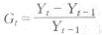
式中，G_{t}为总产量意义下的增长率。
若用y_{t}表示t时期的人均产量，y_{t－1}表示(t－1)期的人均产量，则人均产量意义下的增长率可表示为：
式中. g_{t}为人均产量意义下的增长率。
从广泛的意义上说，经济发展不仅包括经济增长，而且还包括国民的生活质量，以及整个社会经济结构和制度结构的总体进步。总之，经济发展是反映一个经济社会总体发展水平的综合性概念
2．经济增长与发展的一些事实
国家间在人均收入方面，进而在生活水平方面存在着巨大差异。
经济增长率在国家间有显著的差异。
增长率并不一定长期保持稳定。
一国在世界人均收入分布中的相对位置并非不变，各国均可以从穷国变为富国，反之亦然。
3．研究经济增长问题的方法
一种是增长核算，它试图把产量增长的不同决定因素的贡献程度数量化；另一种是增长理论，它把增长过程中生产要素供给、技术进步、储蓄和投资的互动关系模型化。
二、增长核算
增长核算方法把产出的增长分为两个不同的来源：生产要素的增加和技术进步。当生产要素只包括资本和劳动时，则增长核算方法把产出的增长分解为资本增加、劳动增加和技术进步三个来源。
1．增长核算方程
设经济的生产函数为
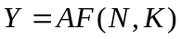 ①
式中，Y、N和K顺次为总产出、投入的劳动量和投入的资本量，A代表经济的技术状况，又被称为全要素生产率。
根据①可得：
②
式中，MP_{N}和MP_{K}分别为劳动和资本的边际产品。
方程②可以整理为：
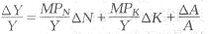
③
在竞争性的市场上，厂商使用生产要素的原则是，将要素需求量固定在使要素的边际产量等于要素实际价格的水平上，因此，表达MP_{N}×N和MP_{K}×K分别为劳动和资本的收益，从而表达式就是劳动收益在产出中所占的份额，简称劳动份额，并记其为α。同理，表达式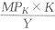就是资本收益在产出中所占的份额，简称资本份额，并记其为β。方程③可写为：
④
即：
产出增长＝(劳动份额×劳动增长)+(资本份额×资本增长)+技术进步
有方程式④可得：
⑤
⑤式表示，当知道了劳动和资本在产出中份额的数据，并且有产出、劳动和资本增长的数据，则经济中的技术进步可以作为一个余量被计算出来，由于这一原因，表达式有时被称为索洛余量。
2．丹尼森对经济增长因素的分析
丹尼森把影响经济增长因素归结为六个：（1）劳动；（2）资本存量的规模；（3）资源配置情况；（4）规模经济；（5）知识进展；（6）其他影响单位投入产量的因素。其中，知识进展是发达国家最重要的增长因素（相对）。这里知识进展含义广泛，包括技术知识、管理知识的进步和由于采用新的知识而产生的关于结构和设备更为有效的设计，还包括从国内外有组织的研究、个别研究人员和发明家，或者简单的观察和经验中得来的知识。丹尼森认为，技术知识和管理知识的重要性是相同的，不能只重视前者而忽视后者。
3．促进经济增长的政策
（1）鼓励技术进步。
（2）鼓励资本形成。
（3）增加劳动供给。
三、新古典增长理论
1．新古典增长理论的基本假定
（1）社会储蓄函数为S＝sY，式中，s是作为参数的储蓄率。
（2）劳动力按一个不变的比率n增长。
（3）生产的规模报酬不变。
2．基本方程
在上述假定条件下，索洛推导出新古典增长模型的基本方程为：
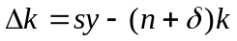
式中k为人均资本，s为储蓄率，y为人均产量（y=f（k）），n为劳动力的增长率，δ为资本的折旧率。从而sy为社会的人均储蓄；（n＋δ）k为新增劳动力所配备的资本数量和资本折旧，称为资本广化（即意味着为每一个新生的工人提供平均数量的资本存量）；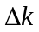为人均资本的增加，称为资本深化（即意味着每个工人占有的资本存量上升）。因而新古典增长模型的基本方程又可表述为：
资本深化＝人均储蓄－资本广化
3．稳态分析
（1）稳态的含义
稳态指的是一种长期均衡状态。在稳态时，人均资本达到均衡值并维持在均衡水平不变；在忽略了技术变化的条件下，人均产量也达到稳定状态，即k和y达到一个持久性的水平。
②稳态的条件
稳态的条件为：
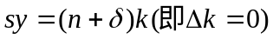
稳态增长率为：
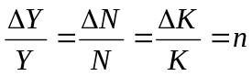
因此，稳态中（人均资本不变，即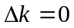），总产量（或国民收入）的增长率和总的资本存量的增长率均等于劳动力的增长率，n即为稳态增长率（稳态中的产出增长率），且这一增长率是独立于储蓄率的（等式中无s）。
4．储蓄率增加对产量增长的影响。
储蓄率的增加不能影响到稳态增长率（国为这一增长率是独立于储蓄率的），但确实能提高收入的稳态水平。
5．人口增长对产量增长的影响
（1）人口增长率的增加降低了人均资本的稳态水平，进而降低了人均产量的稳态水平。
（2）人口增长率的上升增加了总产量的稳态增长率。（即要达到稳态，需维持较高的稳态增长率，否则无法保证稳态。）
6．资本黄金分割律。
经济增长是一个长期的动态过程，提高一个国家的人均消费水平是一个国家经济发展的根本目的。在此前提下，经济学家费尔普斯于1961年提出了黄金分割率，其基本内容是：如果一个经济体的目标是使人均消费最大化，那么在技术和劳动增长率固定不变时，经济中的人均资本量（资本－劳动比率）应使得资本的边际产品等于劳动的增长率，用方程表示为：
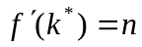
7．考虑到技术进步的新古典增长理论
考虑技术进步的情况下，新古典增长模型的基本方程为：
稳态的条件为：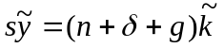
稳态时，有效劳动平均的资本的的增长率为0，有效劳动平均的产量的增长率为0，人均产出的增长率为g，总产出的增长率为n+g。
四、内生增长模型
1．基本模型
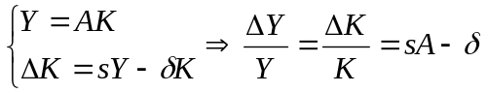
其中，A是一个常量，它衡量一单位资本所生产的产出量。这个模型不存在资本边际收益递减，额外一单位资本均生产A单位的额外产出。上式表明只要sA>δ，即使没有外生技术进步的假设，经济的收入也一直增长。
内生经济增长模型的关键在于把只是看作一种资本，这样就能保证资本边际收益不变。
上述被称为AK模型的内生增长模型提供了一条内生化稳态增长率的途径，即如果可以被累积的生产要素有固定报酬，那么稳态增长率将被这些要素的积累率所影响。储蓄率s越高，产出增长率也将越高。进一步地，这一模型暗示，那些能永久提高投资率的政府政策会使经济增长率不断地提高。
2．两部门模型
假定经济有两个部门，分别称为制造业企业和研究性大学。企业生产物品与劳务，这些物品与劳务用于消费和物质资本投资。大学生产被称为知识的生产要素，然后这两个部门免费利用知识。
该模型的数学方程为：
Y＝F[K，(1－u)EN] 企业的生产函数
△E＝g(u)E 大学的生产函数
△K＝sY－δK 资本积累方程
这个模型也可以在不假设生产函数中有外生变动的情况下引起长期增长。在这里，长期增
长是内生地产生的，因为大学的知识创造不会停止。
对任何一个既定的u值，这种内生增长模型也和新古典增长模型一样发挥作用。
五、经济周期
1．经济周期的含义
经济周期(又称商业周期或商业循环)，是指国民总产出、总收入和总就业的波动。这种波动以经济中的许多成分普遍而同期地扩张或收缩为特征，持续时间通常为2～10年。在现代宏观经济学中，经济周期发生在实际GDP相对于潜在GDP上升(扩张)或下降(收缩或衰退)的时候。
图21—1对经济周期作了一般描述。
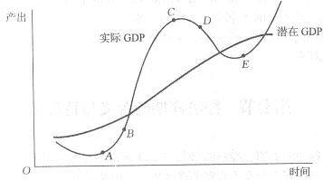
图21—1 经济周期
粗线表示潜在GDP的稳定增长趋势，细线代表实际GDP变化情况。A点对应着经济萧条，它是经济周期的底部。B点表明经济进入了复苏阶段。随着复苏进程的发展，产出到达趋势路径的上方，即图中的C点，称此时的经济处于经济繁荣。然后经济进入衰退期，此时产出增长速度慢于产出增长趋势，甚至产出可能为负增长。E点代表经济萧条，然后经济又开始复苏，另一个周期重新开始。
2．第二次世界大战前的经济周期研究
（1）经济周期的分类：
①格拉周期
②基钦周期
③康德拉耶夫周期
④库兹列茨周期
（2）经济周期理论
①纯货币理论。这种理论认为，经济周期是一种纯货币现象。经济中周期性的波动完全是由于银行体系交替地扩大和紧缩信用所造成的。
②投资过度理论。一种用生产资料的投资过多来解释经济周期的理论。
③创新理论。该理论是由熊彼特提出的用技术创新来解释经济周期的理论，属于外生经济周期理论。
④消费不足理论。这是一种历史悠久的理论，主要用于解释经济周期中危机阶段的出现以及生产过剩的原因，并没有形成为解释经济周期整个过程的理论。
⑤心理周期理论。这种理论强调心理预期对经济周期各个阶段形成的决定作用。
⑥太阳黑子理论。这种理论用太阳黑子来解释经济周期。这种理论认为，太阳黑子的活动对农业生产影响很大，而农业生产的状况又会影响工业及整个经济。太阳黑子的周期性决定了经济的周期性。
3．第二次世界大战后的经济周期理论概述
（1）货币主义经济周期理论。以弗里德曼为代表的货币主义(或货币学派)将经济周期归因于货币和信贷的扩张和收缩。该理论认为货币是影响总需求最基本的因素。
（2）乘数一加速数模型。其代表人物是萨缪尔森。该模型说明乘数和加速数的相互作用如何导致总需求发生有规律的周期波动。
（3）政治周期理论。代表人物是诺德豪斯。该理论将经济波动归因为政治家为重新当选而对财政政策和货币政策的操纵。
（4）建立在信息障碍条件下的货币周期模型。代表人物是卢卡斯。该理论的观点是，对价格和工资变动的错觉使人们提供的劳动或者过多或者过少，从而导致产出和就业的周期性波动。
（5）实际经济周期理论。代表人物是普雷斯科特。该理论认为，经济周期主要是由于总供给冲击所造成的，某一部门的创新或技术的变动所带来的影响会在经济中传播，进而引起经济的波动。
4．对经济周期理论的总结
将西方学者关于经济周期根源的论述划分为两类，即外因论和内因论。外因论是在经济体系之外的某些要素的波动中寻找经济周期的根源，如战争、革命、选择；石油价格、发现金矿、移民；科学突破和技术创新；甚至太阳黑子和天气，等等。
与外因论不同，内因论则在经济体系内部寻找经济周期的机制和原因。这种理论认为，任何一次扩张都孕育着新的衰退和收缩，任何一次收缩也都包含着可能的复苏和扩张.
六、乘数－加速数模型
1．加速原理
在宏观经济学中，产量水平的变动和投资支出数量之间的关系被称为加速原理。
若以K代表资本存量，y代表产量水平，v代表资本一产量比率，即一定时期每生产单位货币产量所要求的资本存量的货币额，则有：
K＝vY
注意到K是存量而y是流量，所以一般情况下，v>1。
引入时期的概念，则(t一1)时期的K和y的关系可表示为：
如果产量从Y_{t－1}变动到Y_{t}, 则资本存量也将从K_{t－1}变动到K_{t}，即：
于是资本存量的增加量是K_{t}－K_{t－1}.为了增加资本存量，需要投资支出净增
加。记I_{t}是时期t的投资净额，即净投资，则有：
进而有：
①
①式表明，t时期的净投资额决定于产量从(t－1)到t的变动量乘以资本——产量比。如果Y_{t}>Y_{t－1}，则在时期t有正的净投资。净投资取决于产量水平的变动，变动的幅度大小取决于v的数值。资本一产量比v在这里通常被称为加速数。
由于总投资由净投资与重置投资(或更新投资)构成，如果将重置投资视为
折旧，则在①式两边同时加上折旧，便有：
②
②式说明，如果加速数为大于1的常数，资本存量所需要的增加必须超过产量的增加。应当指出，加速原理发生作用是以资本存量得到了充分利用，且生产技术不变，从而资本——产量比固定不变为前提的。
2．乘数一加速数模型
（1）乘数—加速数模型的基本方程
由萨缪尔森所提出的乘数—加速数模型的基本方程如下：
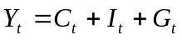 产品市场的均衡公式
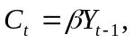 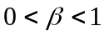 简单的消费函数
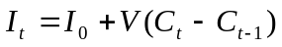，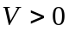 加速原理
式中，V为加速数K/Y（即资本－产量比率，一定时期每生产单位货币产量所需求的资本存量的货币额。注意，K代表一定时期的资本存量，Y代表一定时期的平均产量水平），β为边际消费倾向△C/△Y，Y_{t}为现期收入，Y_{t－1}为前期收入，G_{t}为现期政府购买，I_{t}为现期投资，I₀为自发投资（指由出口、技术、政府政策等外生因素的变动所引起的投资），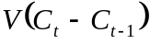为引致投资（指由收入或消费的变动所引起的投资）。
由乘数——加速数模型德基本方程合并可以得到经济周期波动的描述方程（为一阶差分方程）：
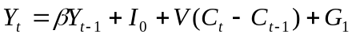
（2）基本思想
乘数——加速数模型描述了乘数和加速数交互作用导致经济周期变化的过程。投资影响收入和消费（乘数作用），反过来，收入和消费又影响投资（加速数作用）。
（3）乘数——加速数模型对经济周期的解释
当出现一个投资变动率的增加时，在乘数作用下，会引起收入更大的变动。当闲置设备全部利用后，不仅投资引起收入更大的增长，而且，在加速数作用下收入的增长会导致投资将更快成长。在一定生产力条件下，可利用资源一旦接近全部利用完，经济上升的变动率将下降。在加速数的作用下，投资将会更快下降。在乘数的作用下投资的减少使收入更快地减少。当有闲置设备出现，加速系数将不再起作用。由于总投资不可能为零，投资的减少就有一个下限。一旦有了恢复重置投资的能力，和有了净投资的机遇，在乘数的作用下，经济开始复苏。
七、实际经济周期理论
新古典宏观经济学的实际周期理论认为，宏观经济经常受到一些实际因素的冲击。实际周期理论认为其中最常见、最值得分析的是技术的冲击，因此，该理论有代表性的论文都把技术冲击作为波动源。实际周期理论强调的是，技术的变化是收入和投资变动的根源。

  - 课后习题详解
- 说明经济增长与经济发展的关系。
答：在宏观经济学中，经济增长通常被规定为产量的增加，这里，产量既可以表示为经济的总产量，也可以表示为人均产量。经济增长可具体表述为：（1）经济增长是指一国或地区所生产的物质产品和劳务在一个相当长时期内的持续增长，即实际总产出的持续增加。（2）经济增长是按人口平均计算的实际产出，即人均实际产出的持续增长。（3）库兹涅茨认为经济增长是为人们提供各种经济物品的能力的长期增长，这一能力的不断增长是由于技术进步以及体制和意识的相应调整。这一定义强调生产的可能性，而不是实际的生产。
经济增长的程度可以用增长率来描述。若用Y_{t}表示t时期的总产量，Y_{t－1}表示（t－1）期的总产量，则总产量意义下的增长率可表示为：
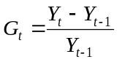，式中，G_{t}为总产量意义下的增长率。
若用y_{t}表示t时期的人均产量，y_{t－1}表示（t－1）期的人均产量，则人均产量意义下的增长率可表示为：
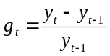，式中，g_{t}为人均产量意义下的增长率。
经济发展是与经济增长既相联系，但又不完全相同的概念。经济发展与经济增长是密不可分的。经济增长是推动经济发展的首要因素和必要的物质条件，没有经济增长就没有经济发展。但是，经济增长又不同于经济发展。经济发展不仅包括经济总量的增长，而且强调经济结构的优化生态平衡的保持，环境污染的治理，文化教育卫生事业的发展，人民生活水平的提高，整个社会经济生活质量的变化等。
（1）经济发展所指的“发展”是从经济生活内部自行发生的，而非从外部强加于它的变化。如果情况是，在经济领域本身中没有这样的变化发生，而所谓的经济发展现象在实际上只不过是建立在这一事实之上，即数据在变化而经济则继续不断地使自己适应于这种数据，那么我们应当说，并没有经济发展。这样说的意思是：经济发展不是可以从经济方面来加以解释的现象；而经济在其本身中没有发展，是被周围世界中的变化在拖着走。
（2）经济增长是指一个经济社会的实际产量（或实际收入）的长期增加，即按不变价格水平所测定的充分就业产量的增加。通常以国民生产总值GNP（或人均国民生产总值）的增加来测度，GNP的增长描述了一国整体生产能力的扩增，人均国民生产总值的增长表示了物质生活水平的改善。经济增长理论主要研究发达国家的问题。研究发达国家国民经济长期发展问题的理论。其发展主要经历了哈罗德—多马模型、新古典经济增长模型和内生增长模型三个阶段。
（3）经济增长研究的是发达国家如何实现国民生产总值增加的问题，经济发展研究的是发展中国家如何由不发达向发达过渡的问题。经济发展涵盖的范围比经济增长要广，不仅包括国民生产总值的增加，还涉及社会制度的改良等一系列的问题。
虽然经济增长和经济发展都指人均国民收入增加，但经济增长一般是指经济发达国家人均实际国民收入的增加。如果说经济增长是一个“量”的概念，那么经济发展就是一个比较复杂的“质”的概念。从广泛的意义上说，经济发展不仅包括经济增长，即它不仅指人均国民收入的增加，而且还包括国民的生活质量，以及整个社会经济结构和制度结构的总体进步。因此，经济增长理论专门研究发达国家经济增长问题，而经济发展理论则专门研究一个国家如何由不发达状态过渡到发达状态，因而主要研究发展中国家经济。

- 经济增长的源泉是什么？
答：经济增长是指一个经济社会的实际产量（或实际收入）的长期增加，即按不变价格水平所测定的充分就业产量的增加。通常以国民生产总值GNP（或人均国民生产总值）的增加来测度，GNP的增长描述了一国整体生产能力的扩增，人均国民生产总值的增长表示了物质生活水平的改善。经济增长理论主要研究发达国家的问题。研究发达国家国民经济长期发展问题的理论。其发展主要经历了哈罗德—多马模型、新古典经济增长模型和内生增长模型三个阶段。
导致经济增长的因素就是经济增长的源泉。主要包括生产要素的增加和技术水平的进步：生产要素由劳动和资本存量两部分组成。其中劳动的增加不只是量的增加还包括质的提高（劳动者的素质、年龄等）。技术进步包括发明和应用新技术降低生产成本、增加产出。技术进步是通过使生产要素的使用更有效率而促进经济增长的。
关于经济增长的源泉,宏观经济学通常借助于生产函数来研究。宏观生产函数把一个经济中的产出与生产要素的投入及技术状况联系在一起。设宏观生产函数可以表示为：
式中，Y_{t}、L_{t}和K_{t}顺次为t时期的总产出、投入的劳动量、和投入的资本量，A_{t}代表t时期的技术状况，则可以得到一个描述投入要素增长率、产出增长率与技术进步增长率之间关系的方程，称其为增长率的分解式，即：
式中，G_{Y}为产出的增长率；G_{A}为技术进步增长率；G_{L}和G_{K}分别为劳动和资本的增长率。α和β为参数，它们分别是劳动和资本的产出弹性。
从增长率分解式可知，产出的增加可以由三种力量（或因素）来解释，即劳动、资本和技术进步。换句话说，经济增长的源泉可被归结为劳动和资本的增长及技术进步。
有时，为了强调教育和培训对经济增长的潜在贡献，还把人力资本作为一种单独的投入写进生产函数。所谓人力资本是指体现在个人身上的获取收入的潜在的能力的价值，它包括天生的能力和才华以及通过后天教育训练获得的技能。当把人力资本作为一种单独投入时，按照上述分析的思路可知，人力资本也可以被归为经济增长的源泉之一。
3．什么是新古典增长模型的基本公式？它有什么涵义？
答：离散形式的新古典增长模型的基本公式为：
△k＝sy－（n＋）k
其中k为人均资本，y为人均产量，s为储蓄率，n为人口增长率，为折旧率。
上述关系式表明，人均资本的增加等于人均储蓄sy减去（n＋）k项。（n＋）k项可以这样来理解：劳动力的增长率为n，一定量的人均储蓄必须用于装备新工人，每个工人占有的资本为k，这一用途的储蓄为k。另一方面，一定量的储蓄必须用于替换折旧资本，这一用途的储蓄为nk。总计为（n＋）k的人均储蓄被称为资本的广化。人均储蓄超过（n＋）k的部分则导致了人均资本k的上升，即△k >0，这被称为资本的深化。因此，新古典增长模型的基本公式可以表述为：
资本深化＝人均储蓄－资本广化。
上式表明：若其他条件相同，储蓄率或投资率较高的国家通常比较富裕，在这些国家中，劳动力人均资本量较高，因此人均产量也较高。相反，根据新古典增长模型，人口增长率较高的国家通常比较贫穷。在这些国家，面对人口增长，为保持资本一劳动比率不变，需要把更大比例的收入用于储蓄和投资。这种资本广化的要求使得资本深化变得更为困难，从而使得人均资本量减少。

4．在新古典增长模型中，储蓄率的变动对经济有哪些影响？
答：在新古典增长模型中，。因此储蓄率上升，会导致人均资本的上升，而人均收入是人均资本的增函数，因而储蓄率上升会增加人均产量，直到经济达到新的均衡为止。储蓄率下降的结果则反之。
另一方面，稳态意味着：
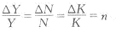
所以，储蓄率的变动不能影响到稳态的增长率，从这点上说，储蓄率的变动只有水平效应，没有增长效应。
在图21-2中，经济最初位于C点的稳态均衡。现在假定人们想增加储蓄。这使储蓄曲线上移至S′f（k）的位置。这时新的稳态为C′，比较C点和C′点，可知储蓄率的增加提高了稳态的人均资本和人均产量。
新古典增长理论在这里得到的结论是储蓄率的增加不能影响到稳态增长率（因为这一增长率是独立于储蓄率的），但确实能提高收入的稳态水平。
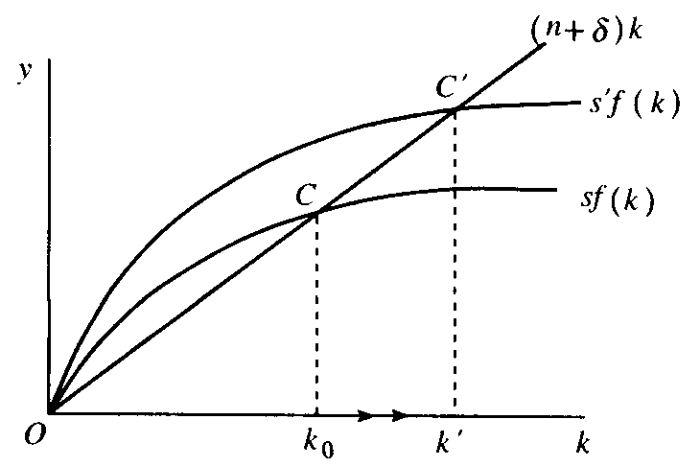
图21-2 储蓄率增加的影响

5．在新古典增长模型中，人口增长对经济有哪些影响？
答：新古典增长理论虽然假定劳动力按一个不变的比率n增长，但当把n作为参数时，就可以说明人口增长对产量增长的影响。如图21-3所示。
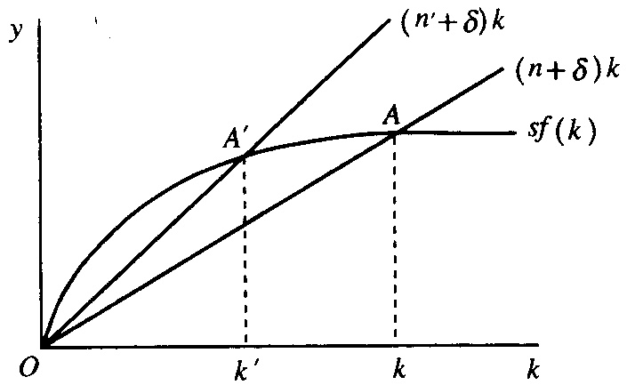
图21-3 人口增加的影响
图中，经济最初位于A点的稳态均衡。现在假定人口增长率从n增加到n′，则图21-3中的（n＋）k线便移动到（n′＋）k线，这时，新的稳态均衡为A′点。比较A′点与A点可知，人口增长率的增加降低了人均资本的稳态水平（从原来的k减少到k′），进而降低了人均产量的稳态水平。这是从新古典增长理论得出的又一重要结论。西方学者进一步指出，作为人口增长率上升产生的人均产量下降正是许多发展中国家面临的问题。两个有着相同储蓄率的国家仅仅由于其中一个国家比另一个国家的人口增长率高，就可以有非常不同的人均收入水平。
对人口增长进行比较静态分析的另一个重要结论是，人口增长率的上升增加了总产量的稳态增长率。这是因为A′点和A点都是稳态均衡点，稳态意味着：
所以，当人口增长率上升，总产量的稳态增长率也上升。另一方面，由于A点和A′点都是稳态均衡点，故人口增加对人均资本和人均产量的增长率都不产生影响。

6．推导某一时期总产量、人均产量和人口这三者的增长率之间的关系。
答：由于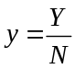，两边同时取对数得：㏑y＝㏑Y－㏑N
两边同时对t求导：
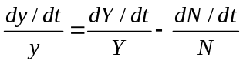
有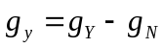
其中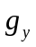为人均产量的增长率，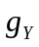为总产量的增长率，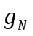为人口增长率。
上式说明，人均产量增长率可以表示为总产量增长率与人口增长率之差。

7．说明实际经济周期理论。
答：（1）实际经济周期理论是20世纪80年代美国古典经济学家提出的一种新的经济周期理论模型。实际经济周期理论认为，经济的实际冲击是经济周期波动的主要原因，实际冲击指对经济的实际方面发生的扰动，比如影响生产函数的冲击、影响劳动力规模的冲击、影响政府购买实际数量的冲击等。但实际周期理论认为，技术冲击即生产函数随时间发生的变化是最重要、最主要的冲击，通常称为供给冲击。
该理论的基本观点可以概括如下：
第一，技术冲击是经济波动之源。实际经济周期理论认为技术冲击能够引起产出、消费、投资和就业等实际变量的波动。在种种实际冲击中，由于技术冲击对经济活动的影响最持久，因此技术冲击是经济周期之源。
第二，经济周期所产生的产出波动不是实际GDP对潜在GDP的背离，而是潜在GDP本身的变动。
第三，即使在短期，货币也是中性的。货币量的变化，不能引起产出和实际就业量等实际变量的变化。
（2）实际经济周期理论对宏观经济波动的解释。
第一，反向冲击对经济的影响。反向的经济冲击会降低劳动的边际产品，相应地，在任何实际工资水平下降对劳动的需求从而导致均衡时，实际工资水平和就业量下降。由于反向技术供给降低了等量资本和劳动的产出数量，以及均衡就业数量的下降，产出的均衡水平将低于技术冲击发生前的产出水平。当产出的一般均衡水平（充分就业产出）发生变化时，由于快速的价格调整可以使实际产出等于充分就业产出，因此经济衰退时实际产出下降，繁荣时实际产出增加，并且始终处于一般均衡状态。
第二，技术冲击是经济衰退的原因。尽管经济中存在许多类型的冲击，但实际周期理论认为，技术冲击是最主要的甚至是唯一的衰退源泉。经济波动可以由较大的、对整个经济都产生影响的技术冲击形成，也可以由一系列较小的技术冲击的累积效果产生。因此，尽管识别特别的、较大的技术冲击比较困难，经济周期仍可以是技术冲击的结果。
第三，对技术冲击的测量。索洛剩余是衡量技术进步最常用的测度标准，索洛剩余测量的是全要素生产率的变化。索洛剩余用公式可以表示为：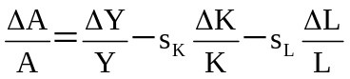。其中，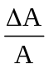为索洛剩余，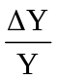为总产出增长率，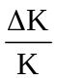、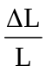分别为资本和劳动的增长率，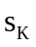、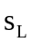分别为资本和劳动在总产出中的份额。
8．在新古典增长模型中，人均生产函数为
y＝f（k）＝2k－0.5k²
人均储蓄率为0.3，人口增长率为0.03，求：
（1）使经济均衡增长的k值。
（2）与黄金律相对应的人均资本量。
答：（1）经济均衡增长时，sf（k）= nk，
将s＝0.3，n＝3%代入，
有：0.3（2k－0.5k²）＝0.03k
化简得：20k－5k²＝k，
解得：k＝3.8
（2）按黄金分割律要求，对每个人的资本量的选择应使得资本的边际产品等于劳动的增长率，即f′（k）＝n
于是有2－k＝0.03，解得k＝1.97
即为与黄金率相对应的稳态的人均资本量。

9．设一个经济的人均生产函数为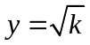。如果储蓄率为28％，人口增长率为1％，技术进步速度为2％，折旧率为4％，那么，该经济的稳态产出为多少？如果储蓄率下降到10％。而人口增长率上升到4％，这时该经济的稳态产出为多少？
答：稳态条件为：sf（k）＝（n＋g＋）k
代入数值得：0.28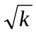＝（0.01＋0.02＋0.04）k
解得：k＝16，从而，y＝4，即经济的稳态产出水平为4。
如果s＝0.1，n＝0.04，则根据sf（k）＝（n＋g＋）k，得：k＝l，y＝1。
可见储蓄率的下降和人口增长率的上升使得经济中的总产出下降至1。

10．已知资本增长率g_{k}＝2％，劳动增长率g_{l}＝0.8％，产出增长率g_{y}＝3.1％，资本的国民收入份额a＝0.25，在这些条件下，技术进步对经济增长的贡献为多少？
解：由题意，资本占国民收入的份额为a＝0.25
则，劳动的国民收入份额为：b＝1－a＝0.75
根据经济增长理论，资本和劳动这两种要素供给的增加取得的增长率为：
a·g_{k}＋bg_{t}＝0.25×2%＋0.75×0.8%＝1.1%
而实际的产出增长率为：g_{y}＝3.1%
二者差额为：3.1%－1.1%＝2%
实际产出增长率与资本和劳动取得增长率两者的差额即为因要素生产率的提高而取得的增长率，即因技术进步，提高了要素生产率而对经济增长所作的贡献。因此，在本题中，技术进步对经济增长的贡献为2%。

11．设一个经济中的总量生产函数为
Y_{t}＝A_{t}f（n_{t}, k_{t}）
其中，Y_{t}，n_{t}和k_{t}分别为t时期的总产量、劳动投入量和资本投入量，A_{t}为t时期的技术状况。试推导经济增长的分解式，并加以解释。
解：增长率分解式为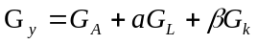
推导过程如下：
已知总量生产函数为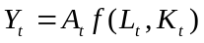 ①
对①式求时间t的全导数，可得：
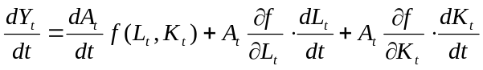
在上式两端除以Y_{t}，并且定义参数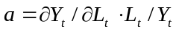为劳动的产出弹性，参数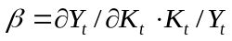为资本的产出弹性，则有：
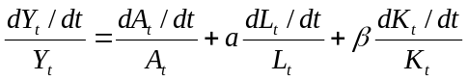 ②
②式就是增长率的分解式。它的左端为产出的增长率，右端第一项为技术进步增长率，第二、三项为参数与资本、劳动投入量的增长率的乘积。
方程②式在实际应用时，由于原始资料中Y、L、K均是离散的数据，所以，在时间间隔△t较小时，可以用差分方程来近似代替②式：
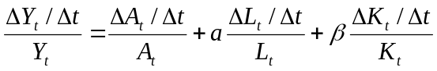 ③
为了使方程的形式更加简练，可记为：
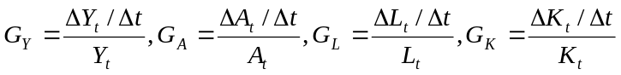
则③化为④式：
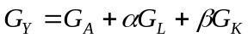 ④
④即增长率的分解式。
上式的意义是，产出的增长率是由资本和劳动的增长率以及技术进步带来的。由于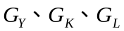的数据可以从历史资料的分析中得到，因此，在用适当的方法估计参数和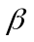之后，便可以把技术进步增长率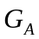作为“余值”计算出来，即有：
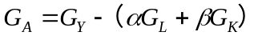
此外，从分解式④可以看到，当参数和都小于1时，要想提高产出增长率，技术水平的提高最为有效，这也是为教育投资的政策提供了理论说明。

12．在新古典增长模型中，总量生产函数为
Y＝F（K，L）＝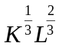
（1）求稳态时的人均资本量和人均产量；
（2）用这一模型解释“为什么我们如此富裕，而他们那么贫穷”：
（3）求出与黄金律相对应的储蓄率。
答：（1）由所给的总量生产函数，求得人均生产函数为：
y＝k
在新古典增长模型中，稳态条件为：
sf（k）＝nk
即 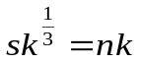
解得人均资本量为：
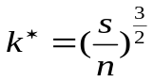 （1）
将其代入人均生产函数，求得稳态的人均产量为：
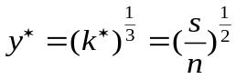 （2）
（2）解释国家间的生活差异的一个重要方面是人均收入，从（1）式、（2）式可知，当一个国家的储蓄率高，人口增长率低时，该国的稳态人均资本和人均产量就相对较高；反之，则正好相反。因此，根据这里的模型，可以用储蓄率和人口增长率的差异来解释“为什么我们如此富裕，而他们如此贫穷”这个问题。例如当今社会，非洲一些国家储蓄率跟美国等发达国家相比相当低，而他们的人口增长率很多时候反而比发达国家人口增长率要高，这就造成了这些国家与美国等发达国家相比更加贫穷。同时此模型也告诉我们，一国要想提高人民生活水平，使国家更加富裕，必须要尽量增加储蓄率和减少人口增长。
（3）黄金律所要求的资本存量应满足
f′（k）＝n
即：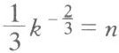，在稳态时，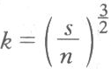
所以有：
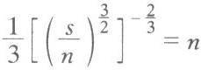
所以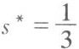即为所求。
13．设在新古典增长模型的框架下，生产函数为：
Y＝F（K，Ｌ）＝（KL）^{1/2}
（1）求人均生产函数y＝f（k）；
（2）若不存在技术进步，求稳态下人均资本量、人均产量和人均消费量。
解：（1）人均生产函数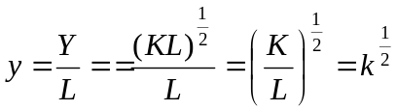
（2）设人口增长率为n, ,储蓄率为s,折旧率为,人均消费水平为c，则，
稳态经济下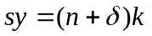，即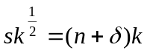
于是：
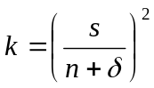
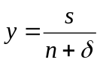
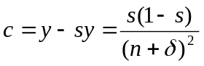
14．在新古典增长模型中，已知生产函数为y＝2k－0.5k²，y为人均产出，k为人均资本，储蓄率s＝0.1。人口增长率n＝0.05，资本折旧率δ＝0.05。试求：
（1）稳态时人均资本和人均产量；
（2）稳态时人均储蓄和人均消费。
解：（1）在新古典增长模型中，稳态条件为：
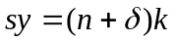
代入数值得：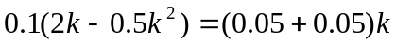
解得：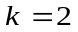
把代入生产函数，得y＝2×2－0.5×2²＝2
即稳态时人均资本，人均产量y＝2。
（2）稳态时的人均储蓄为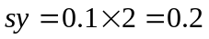。
稳态时的人均消费为。

21.3 考研真题与难题详解
一、概念题
1．经济周期（中南财大2001研；北京化工大学2005研；华东理工2005研；北交大2006研；东北财经大学2006研）
答：经济周期又称经济波动或国民收入波动，指总体经济活动的扩张和收缩交替反复出现的过程。现代经济学中关于经济周期的论述一般是指经济增长率的上升和下降的交替过程，而不是经济总量的增加和减少。一个完整的经济周期包括繁荣、衰退、萧条、复苏（也可以称为扩张、持平、收缩、复苏）四个阶段。在繁荣阶段，经济活动全面扩张，不断达到新的高峰。在衰退阶段，经济短时间保持均衡后出现紧缩的趋势。在萧条阶段，经济出现急剧的收缩和下降，很快从活动量的最高点下降到最低点。在复苏阶段，经济从最低点恢复并逐渐上升到先前的活动量高度，进入繁荣。衡量经济周期处于什么阶段，主要依据国民生产总值、工业生产指数、就业和收入、价格指数、利息率等综合经济活动指标的波动。经济周期的类型按照其频率、幅度、持续时间的不同，可以划分为短周期、中周期、长周期三类。对经济周期的形成原因有很多解释，其中比较有影响的主要是纯货币理论、投资过度论、消费不足论、资本边际效率崩溃论、资本存量调整论和创新论。
2．经济增长（中南财大2003研；北航2005研；东北财经2006研）
答：经济增长是指一个经济社会的实际产量（或实际收入）的长期增加，即按不变价格水平所测定的充分就业产量的增加。通常以国民生产总值GNP（或人均国民生产总值）的增加来测度，GNP的增长描述了一国整体生产能力的扩增，人均国民生产总值的增长表示了物质生活水平的改善。经济增长理论主要研究发达国家国民经济长期发展理论的问题。其发展主要经历了哈罗德-多马模型、新古典经济增长模型和内生增长模型三个阶段。
3. 索洛剩余（厦门大学2006研）
答：索洛剩余又称索洛残差、索洛余量，是指不能为投入要素变化所解释的经济增长率。具体而言，索洛剩余是指在剥离资本和劳动对经济增长贡献后的剩余部分。一般认为剩余部分是技术进步对经济增长的贡献部分。在发达国家制度比较稳定，除去资本和劳动贡献后确实主要是技术进步对经济增长的贡献；而在发展中国家，很大一部分正在经历了制度变革和经济自由化的过程，显然制度进步会对经济增长有重大的促进作用，这样计算出来的“索洛剩余”不但包括了技术进步对经济增长的贡献，也包括了经济制度的改变（改革使市场经济建立，降低交易费用）对经济的贡献。索洛剩余用公式可以表示为：。其中，为索洛剩余，为总产出增长率，、分别为资本和劳动的增长率，、分别为资本和在总产出中的份额。
4．内生增长理论（中山大学1999，2002研）
答：内生增长理论是经济增长理论中的一种，它与新古典增长理论不同，内生增长理论用规模收益递增和内生技术进步来说明一个国家长期经济增长和各国增长率差异，认为经济的长期增长依赖于储蓄率和其他因素，而不仅仅依赖于劳动力的增长率。其重要特征就是试图使增长率内生化。
根据其依赖的基本假定条件的差异可以将内生增长理论分为完全竞争条件下的内生增长模型和垄断竞争条件下的内生增长模型。按照完全竞争条件下的内生增长模型，使稳定增长率内生化的两条基本途径就是：①将技术进步率内生化；②如果可以被积累的生产要素有固定报酬，那么可以通过某种方式使稳态增长率被要素的积累所影响。
二、简答题
1. 根据现代国民收入理论，假如其他条件不变，储蓄的变化将对国民收入产生什么影响？根据现代经济增长理论（哈罗德-多马模型），假如其他条件不变，储蓄率的变化将对国民收入增长率产生什么影响？这两个结论有矛盾吗？如何解释这个“矛盾”？（北师大2006研）
答：（1）根据现代国民收入理论（凯恩斯的国民收入决定理论），在其他条件不变的情况下，如果储蓄增加，则居民的可支配收入将减少，居民用于消费的支出将减少，从而一国经济的总需求将减少，一国经济将出现有效需求不足，一国经济中的总产出也将减少。因此，储蓄的增加将导致国民收入的减少。
（2）根据现代经济增长理论（哈罗德-多马模型），一国经济的增长率为：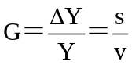，其中G表示一国国民收入的增长率（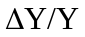），s表示储蓄率（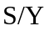），v表示边际资本产量比率（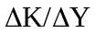）。从哈罗德－多马模型可见，储蓄率水平的提高，将提高一国国民收入的增长率，储蓄率的降低将降低一国国民收入的增长率。
（3）（1）和（2）中的两个结论看似矛盾，其实并不矛盾。（1）和（2）中两个理论分析储蓄对国民收入影响的时间长短不同：现代国民收入理论主要是从短期来考虑一国储蓄水平对一国国民收入的影响。在短期内，储蓄的增加将会造成可支配收入的减少，消费水平的降低，总需求的不足，一国国民收入的下降。但是在长期内，一国的较高的储蓄水平，会增加一国经济中的资本存量，从而提高经济的长期增长率。而现代经济增长理论（哈罗德－多马模型）主要是从较长的时期内考虑了储蓄对一国资本存量的影响以及对一国国民收入的长期影响。因此，从不同的时间范围来理解以上两个结论，两者其实是并不矛盾的。
2. 根据新古典增长理论，
（1）怎样衡量各种投入对增长的贡献？
（2）“转变增长方式”的含义是什么？
（3）怎样转变增长方式？（南京大学2006研）
答：（1）根据新古典增长理论，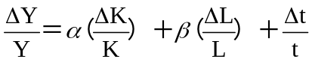，其中为总产出增长率，为资本增长率，为劳动增长率，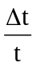为技术进步率，为资本的产出弹性，为劳动的产出弹性。
因此，资本投入对增长的贡献可以用来表示，劳动对增长的贡献可以用来表示，技术进步对增长的贡献可以用来表示。
（2）根据新古典的经济增长核算公式，“转变增长方式”的含义是改变传统的倚重于资本和劳动的高投入的经济增长方式，转为依靠技术进步来促进经济的发展，利用现代技术提升传统产业的生产效率和生产能力，更好地促进经济节约、快速发展。由增长核算公式可见，资本和劳动投入对经济增长所产生的作用取决于其投入增长率乘以其产出弹性，而技术进步对经济增长的作用更大，技术进步1％，能引起产出增长1％。因此，转变增长方式主要就是改变传统高投入的经济增长模式，充分利用现代科技实现节约型的经济增长。
（3）转变经济增长方式的措施主要有：
①要把节约资源作为基本国策，加快建设资源节约型和环境友好型社会，发展循环经济，高效利用资源，保护生态环境，促进经济发展与人口、资源、环境相协调。
②要切实走新型工业化道路，走生产发展、生活宽裕、生态良好的文明发展道路，努力实现节约发展、清洁发展、安全发展和可持续发展。为了实现加快经济增长方式转变的目标，要抓住以下重要环节：要转变观念，坚持科学发展，要全面理解发展的内涵，正确处理经济发展与经济增长的关系，坚持以人为本、全面协调可持续的科学发展观。
③要大力调整产业结构，尤其要大力发展能耗低、需求大的现代服务业，提高先进制造业的比重，通过结构调整，构建增长方式转变的物质基础；要努力提高科技水平，大力推广和普及先进适用技术，加快运用高新技术特别是信息技术改造传统产业；要增强科技的自主创新能力，大力发展具有自主知识产权的关键技术和核心技术，形成转变增长方式强有力的技术支撑；要加快改革引发粗放型增长的体制和机制，加快转变政府职能，深化财税和金融体制改革，建立反映资源稀缺程度的价格机制，加快完善相应的法律和法规，把企业投资、生产行为和政府行为“逼入”科学发展的轨道。
三、计算题
1. 假设生产函数形式为Y=0.5K^{1/3}N^{2/3}
求：（1）用储蓄率（s）和折旧率（δ）推导K/N和Y/N的稳态水平。
（2）用储蓄率（s）和折旧率（δ）推导稳态单位工人消费的表达式。
（3）假设折旧率δ=10%，试求出黄金规则水平下的储蓄率。
（4）假设在生产函数中加入技术进步的贡献，即Y=0.5K^{1/3}（AN）^{2/3}。假设储蓄率为20%，折旧率为5%，工人人数年增长率为2%，技术年增长率为3%，试求出单位有效工人产出、单位有效工人产出增长率和产出增长率。（厦门大学2006研）
解：（1）生产函数可以写成密集形式为：
①
在经济达到稳态水平时， ②
其中n为经济中劳动的增长率，g为技术进步率。在此假设劳动增长率和技术进步率为零，则由①、②两式可得稳态时，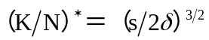，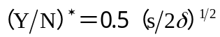。
（2）稳态时单位工人的消费为总产出减去储蓄，即：
（3）在黄金规则下，
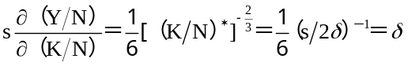
折旧率δ=10%时，黄金规则的储蓄率为：s＝。
（4）由Y=0.5K^{1/3}（AN）^{2/3}可得，
在经济达到稳态水平时，
因此，单位有效工人的资本为：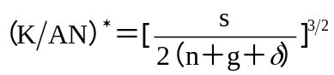
单位有效工人的产出为：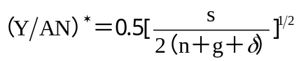＝0.5
稳态时，每单位有效工人的产出水平都达到了稳态值，不再改变，因此，每单位有效劳动的产出增长率为0。
总产出增长率为：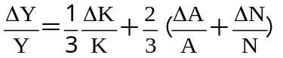
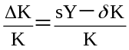＝0.15
所以总产出增长率为：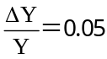
2. 有以下生产函数的索洛增长模型描述了一个经济：y=
（1）解出y作为s，n，g和δ的函数时，达到稳定状态时的值。
（2）假设一个发达国家的储蓄率为28%，人口增长率为每年1%；一个不发达国家储蓄率为10%，人口增长率为每年4%。而在这两个国家中，g=0.02，δ=0.04。求出每个国家稳定状态的y值。
（3）不发达国家为了提高自己的收入水平应该采取什么政策？（华中科技大学2006研）
答：（1）根据索洛增长模型，当经济达到稳态时，满足条件：
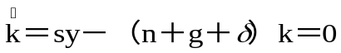
因为y=，所以可以解出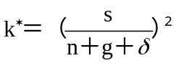，所以稳态人均收入为：
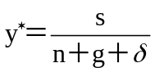
（2）对于发达国家而言，稳态收入为：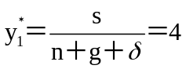
对于不发达国家而言，稳态收入为：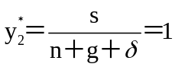
（3）通过（2）的计算，对比发达国家和不发达国家的人口增长率和储蓄率的差异，可知不发达国家较低的储蓄率和较高的人口增长率造成了其较低的稳态人均收入。因此，不发达国家可以采取鼓励储蓄的政策来提高储蓄率，从而提高其每单位有效劳动的资本存量，同时采取适当的人口政策（如计划生育政策）来降低人口的增长率，从而提高其人均收入水平。
3. 已知solow模型的生产函数为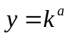，折旧率为d，人口增长率为n，求最优消费的储蓄率。（北京大学中国经济研究中心2007研）
解：
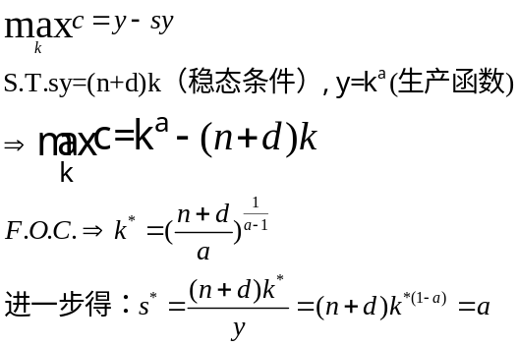
即，最大化稳态消费的最优储蓄率为a。
解：当经济均衡增长时有：
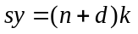 ①
经济均衡增长时，消费为：
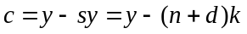 ②
把代入（2）式得：
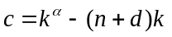 ③
则最优消费时的人均资本为：
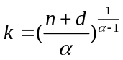 ④
又由（1）得
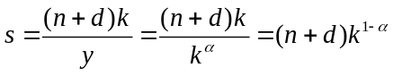 ⑤
把④代入⑤得
即最优消费得储蓄率为。

四、论述题
1．评述库兹涅茨的倒U字假说。（武大2003研；华中科技大学2004研）
答：（1）倒U字假说，又称库兹涅茨曲线，其主要内容是：在经济为充分发展的阶段，收入分配将随同经济发展而趋于不平等；其后，经历收入分配暂时无大变化的时期；到达经济充分发展的阶段，收入分配将趋于平等。如果用横轴表示经济发展的某些指标（通常为人均产值），纵横表示收入分配不平等程度的指标，则这一假说揭示的关系呈倒U字形。
库兹涅兹对收入分配不平等的长期趋势假设为：在前工业文明向工业文明过渡的经济增长早期阶段迅速扩大，尔后是短暂的稳定，然后在增长的后期阶段逐渐缩小。他认为5％是经验材料，95％是推测，其中还可能有如意算盘之嫌疑。
倒U字假说背后的决定因素是人们普遍关心和探讨的问题。库兹涅兹认为使分配不公平的力量包括：（1）储蓄集中于高收入者手里；（2）增长与工业化和城市化变动同步，而工业中的收入不平等高于传统农业中的不平等；（3）工业化中的集中性趋势也会造成很大的不平等；（4）政府对工业的援助导致城乡的不平等。同样减少不公平的力量有：（1）国家通过立法等手段，如救济法、累进税、财产税等可以在一定程度上消除不平等；（2）技术创新会导致产业或企业发展的兴衰变化，原有利益分配格局发生变化，会减低收入分配不平等；（3）人口变动，如人们会从低收入部门向高收入部门转移，导致收入差别减小，这种劳动力流动具有“搅拌”作用，缓解收入不公；（4）对发展中国家，很多人设想所谓的“滴漏效应”，即在经济增长过程中，分配的利益会自上而下地产生滴漏，导致收入分配的差距收缩。
减少不公平的力量有：国家通过立法等手段，如救济法、累进税、财产税等可以在一定程度上消除不平等；技术创新会导致产业或企业发展的兴衰变化，原有利益分配格局发生变化，会减低收入分配不平等；人口变动，如人们会从低收入部门向高收入部门转移，导致收入差别减小，这种劳动力流动具有“搅拌”作用，缓解收入不公；对发展中国家，很多人设想所谓的“滴漏效应”，即在经济增长过程中，分配的利益会自上而下地产生滴漏，导致收入分配的差距收缩。
（2）库兹涅茨的倒U字假说说明了收入分配和经济发展可能存在的一种联系，但这个假说有很大的局限性，表现在：
第一，理论基础方面。库兹涅茨的倒U字假说是根据经验得出的一个规律，并没有严格的理论基础，事实上库兹涅茨本人也指出这一规律可能是：“5％是经验材料，95％是推测，其中还可能有如意算盘之嫌疑。”
第二，该假说只是指出可能存在一种关系，并没有说明经济增长过程中收入分配变化的过程和机制，后人从人口迁徙、产业结构转型、生产的社会关系、所有权、社会阶级、殖民地和政府作用等多个方面分析了这种途径。
第三，发达国家经验对发展中国家的适用性，因为库兹涅茨的假说是基于发达国家的经验，而今天欠发达国家的增长起点在很多方面都与现在的发达国家在进入现代经济增长前夕的境况有很大不同。就以资源和人口迁徙角度上看，发达国家在其现代化过程中以世界范围的资源为其发展的动力，以世界范围内的地域为其人口迁徙的地方，如瑞典农村劳动力的转移不是随着工业化过程转移到城市，而是绝大部分的人口迁徙到了美国，这些都是后发国家所不可能的。
（3）在库兹涅茨提出假说以后，很多经济学家沿着这一主题进行了多方面的探讨。这包括以下几个方面：（1）增长过程的说明，包括人口迁徙、产业结构转型、生产的社会关系、所有权、社会阶级、殖民地和政府作用等多个议题；（2）发达国家经验对发展中国家的适用性，因为库兹涅茨的假说是基于发达国家的经验，他本人认为：“今天欠发达国家的增长起点在很多方面都与现在的发达国家在进入现代经济增长前夕的境况有很大不同”（1973），就以资源和人口迁徙角度上看，发达国家在其现代化过程中以世界范围的资源为其发展的动力，以世界范围内的地域为其人口迁徙的地方，如瑞典农村劳动力的转移不是随着工业化过程转移到城市，而是绝大部分的人口迁徙到了美国，这些都是后发国家所不可能的。（3）不公平变动的政治后果。

